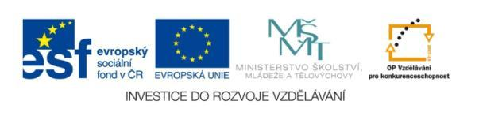
Název projektu: | ZŠ Háj ve Slezsku – Modernizujeme školu
Číslo projektu: | CZ.1.07/1.4.00/21.3459
Oblast podpory: | Zlepšení podmínek pro vzdělávání na základních školách  Vzdělávání pro konkurenceschopnost  č. výzvy 21, prior. osa 7.1. Počáteční vzdělávání

Výuková oblast: | Člověk a jeho svět
Název materiálu: | VY_12_INOVACE_204
Ročník: | 5.
Sada: | Vlastivěda
Druh: | Pracovní list
Autor: | Mgr. Peter Bik
Název: | Jižní Čechy - města a hospodářství

Anotace: | Procvičit a zdokonalit znalosti na téma jižní Čechy, zdokonalit práce s mapou i učebnicí.
Datum vytvoření: | 9. 12. 2013
Datum ověření: | 10. 12. 2013

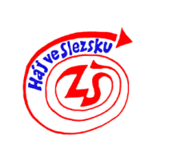

K obrázkům přiřaď aktivity měst a kompletuj tak jejich charakteristiku.

A největší město jižních Čech
B nejstarší kamenný most v republice a textilní průmysl
C postavili ho husité
D sídlo Rožmberků
E památka evropského významu

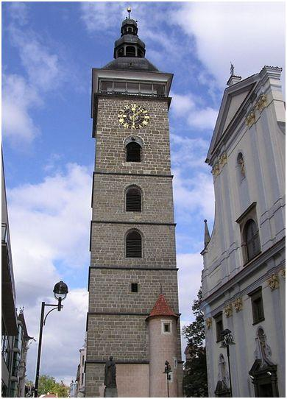

Obrázek č. 1

- České Budějovice – Černá věž ……………………………………………

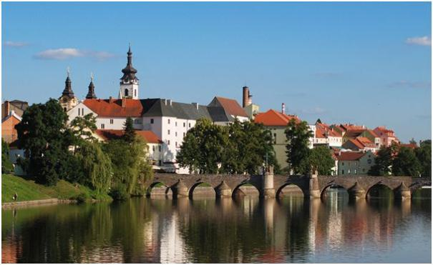
Obrázek č. 2

- Písek ……………………………………………………………………………

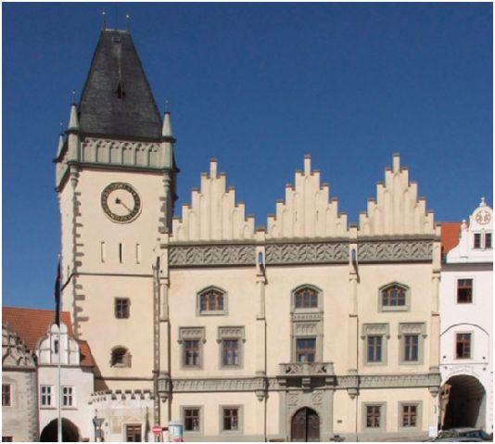
Obrázek č. 3
- Tábor – muzeum husitství ………………………………………………..……

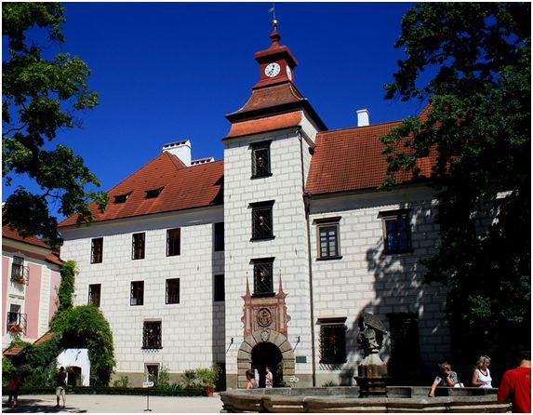
Obrázek č. 4
4) Třeboň - zámek ……………………………………………………………………

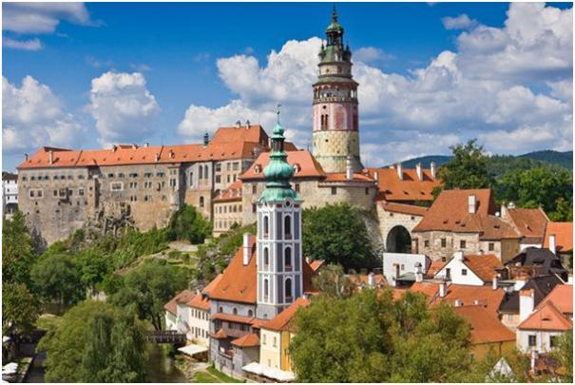
Obrázek č. 5
5) Hrad a zámek Český Krumlov ………………………………………………

- Které jihočeské město řadíme mezi památky evropského významu?

…………………………………… …………………………………..

- V Českém Krumlově se nad městem vypíná zámek. V jakém stavebním slohu byl přestavěn?

………………………………………

- Jakou průmyslovou výrobou se České Budějovice proslavily .

……………………………. a ……………………………

- Jak je dlouhý kamenný most v Písku?

…………………….. metrů

- Kdy byl most v Písku postaven?

.………………………………

Ř E Š E N Í : 1A 2B 3C 4D 5E

6) Český Krumlov
7) Renesanční zámek
8) Výrobou piva a tužek.
9) 111 metrů
10) Konec 13. století.

Citace zdrojů :
Obrázek č. 1
cs.wikipedia.org [online]. [cit. 9.12.2013]. Dostupný na WWW: http://cs.wikipedia.org/wiki/%C4%8Cern%C3%A1_v%C4%9B%C5%BE_%28%C4%8Cesk%C3%A9_Bud%C4%9Bjovice%29#mediaviewer/Soubor:Cerna_vez.jpg

Obrázek č. 2
https://www.google.cz/search?q=wikipedia.cz&biw=1346&bih=615&source=lnms&tbm=isch&sa=X&ei=haAYVIvgKMbRywOp0oGgCA&sqi=2&ved=0CAYQ_AUoAQ#tbm=isch&q=wikipedia.cz+p%C3%ADsek&facrc=_&imgdii=_&imgrc=ydr1beEqRiaauM%253A%3BinfkQHQd7TL2GM%3Bhttp%253A%252F%252Fwww.ubytovanipisek.cz%252Fimages%252Fpisekvelky.jpg%3Bhttp%253A%252F%252Fwww.ubytovanipisek.cz%252Fokoli.html%3B750%3B416

Obrázek č. 3
https://www.google.cz/search?q=wikipedia.cz&biw=1346&bih=615&source=lnms&tbm=isch&sa=X&ei=haAYVIvgKMbRywOp0oGgCA&sqi=2&ved=0CAYQ_AUoAQ#tbm=isch&q=wikipedia.cz+T%C3%A1bor+muzeum+husitsv%C3%AD&facrc=_&imgdii=_&imgrc=bvUlYzkLDnZ96M%253A%3BBJRWI-8tPhOCiM%3Bhttp%253A%252F%252Fcdn.i0.cz%252Fpublic-data%252F3d%252Fb6%252F4bd03d8230faadff5dcc0be2dc2a_r16%253A9_w480_h270_gi%253Aphoto%253A326154.jpg%253Fhash%253Dbd6e564092ae2d35b0c0f79b16471119%3Bhttp%253A%252F%252Fwww.aktualne.cz%252Fwiki%252Fgeografie%252Fstaty-a-mesta%252Ftabor%252Fr~6fac1236fc9611e39e9f002590604f2e%252F%3B480%3B270

Obrázek č. 4
cs.wikipedia.org [online]. [cit. 9.12.2013]. Dostupný na WWW: http://cs.wikipedia.org/wiki/T%C5%99ebo%C5%88_%28z%C3%A1mek%29#mediaviewer/Soubor:T%C5%99_z%C3%A1mek_1.jpg

Obrázek č. 5
https://www.google.cz/search?q=wikipedia.cz&biw=1346&bih=615&source=lnms&tbm=isch&sa=X&ei=haAYVIvgKMbRywOp0oGgCA&sqi=2&ved=0CAYQ_AUoAQ#tbm=isch&q=Hrad%20a%20z%C3%A1mek%20%C4%8Cesk%C3%BD%20Krumlov.cz&facrc=_&imgdii=_&imgrc=aTh_bmVheGYKUM%253A%3BYvsWaFfJGTo7YM%3Bhttp%253A%252F%252Fwww.ceskykrumlov.com%252Farticlegallery%252F255_12.jpg%3Bhttp%253A%252F%252Fwww.ceskykrumlov.com%252Fprohlidka%252Fhrad-a-zamek-cesky-krumlov%252F%3B900%3B600

